รายงานการปฏิบัติราชการประจำเดือน ตุลาคม
ประจำปีงบประมาณ พ.ศ. 2567
สถานีตำรวจท่องเที่ยว 1 กองกำกับการ 1 กองบังคับการตำรวจท่องเที่ยว 1

งานป้องกันปราบปราม

ลำดับ | ผลการปฏิบัติ | รูปการปฏิบัติ
1 | วันที่ 17 ตุลาคม 2566 เวลา  22.00-24.00 น. พ.ต.อ.เอกภพ ตันประยูร รอง ผบก.น.1, พ.ต.อ.สนอง แสงมณี ผกก.สน.ชนะสงคราม พร้อมเจ้าหน้าที่ตำรวจ ส.ทท.1 กก.1 บก.ทท.1 , สน.ชนะสงคราม , เจ้าหน้าที่ ป.ป.ส. กทม. และเจ้าหน้าที่เทศกิจเขตพระนคร ออกตรวจพื้นที่ ถนนข้าวสาร ดูแลความปลอดภัยนักท่องเที่ยว , กำชับการตรวจอาวุธ การห้ามเด็กอายุต่ำกว่า 20 ปีเข้าสถานบริการในพื้นที่ ถนนข้าวสาร | 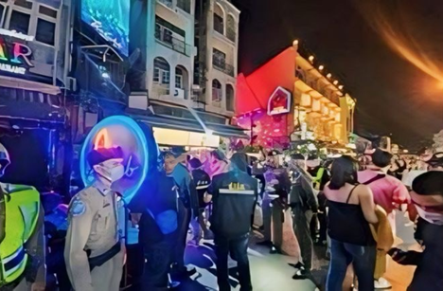  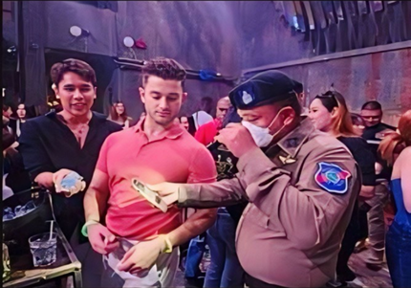
2 | สายตรวจชุด 2 ว.4 ร่วม สน.ชนะสงคราม ,ป.ป.ส. ร่วมตรวจค้นสถานบันเทิงในพื้นที่ข้าวสารร้าน Bar Next Door BKK ผลการตรวจค้น รายละเอียดดังนี้  1.ผลการจับกุม : นายวิวัฒน์ ฮะสูน  อายุ 44 ปี  2. ข้อหา : เปิดสถานบริการโดยไม่ได้รับอนุญาต | 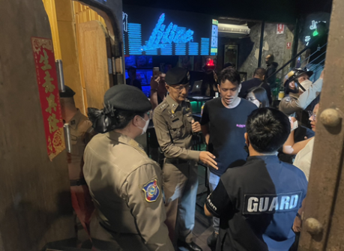  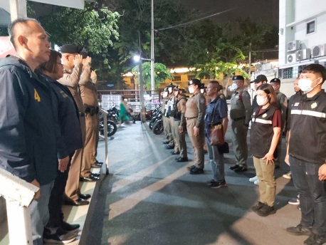
3 | Ms. Lydia สัญชาติสเปน ติดต่อจาก ห้องเลขที่ 221 โรงแรมเดอะสามเสนสตรีท แจ้งว่า เมื่อวันที่ 26/10/66 เวลาประมาณ 12.00 น. ถูก พขร.สามล้อเครื่อง (ตุ๊กตุ๊ก) ชักชวนให้ซื้อเครื่องประดับที่ PRIME DRAGON JEWELLERY CO., LTD. โดย นทท. ได้ซื้อแหวนไพลิน 2 วง, แหวนทับทิม 1 วง และต่างหูไพลิน 1 คู่ เป็นเงินจำนวน 24,896 บาท ชำระด้วยบัตรเครดิต ภายหลัง นทท.ตรวจสอบข้อมูลร้านดังกล่าวพบว่า ร้านดังกล่าวเข้าข่ายหลอกลวง นทท.ต้องการคืนสินค้าและขอเงินคืน จึงต้องการความช่วยเหลือจาก ตร.ทท. สายตรวจชุด 2 ได้ติดต่อ นทท.จากการสอบถามทราบว่า นทท.โดยสารรถสามล้อจากบริเวณวัดพระแก้ว จากนั้นได้พาไปที่ร้าน และตัดสินใจซื้อจิวเวลรี่กับทางร้านไพร์ม ดราก้อน ต่อมาได้อ่านรีวิวทางอินเตอร์เน็ต แล้วรู้สึกไม่มั่นใจในคุณภาพ จากการเจรจาทั้งสองฝ่ายไม่สามารถตกลงกันได้ โดย นทท.จะไปติดต่อธนาคารเพื่อยกเลิกบัตรเครดิตด้วยตนเอง พร้อมกล่าวขอบคุณตำรวจท่องเที่ยวที่ให้ความช่วยเหลือ | 